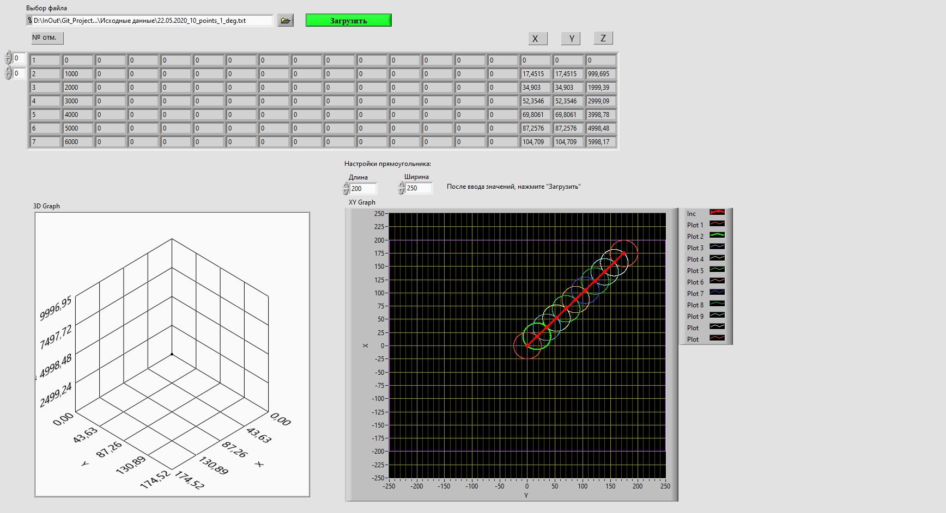

**3.**

**2.**

**1.**

1. Сделать вид с прокруткой данных, как в рабочей версии Create_Graph_v1.1.
2. Не срабатывает с первого раза (не отображает прямоугольник). Сейчас размеры прямоугольника в 2 раза больше, чем заданные значения.
3. Plot поменяй на Point. Возможно, ли увеличить толщину линий прямоугольника? Возможно, ли изменять (регулировать) масштаб всего графика?

Я исправил диаметр окружностей вокруг точек на 50 мм (был радиус).

И ещё, на Block Diagram делай комментарии в виде Free Label, чтобы я понимал код программы.